FASES REQUERIMIENTO DE SOFTWARE

1. DESCRIPCIÓN GENERAL DEL REQUERIMIENTO 2
2. FASE DE FORMALIZACIÓN 3
3. ANÁLISIS DE REQUISITOS Y REQUERIMIENTOS 4
5. LEVANTAMIENTO DEL REQUERIMIENTO DETALLADO 8
6. DISEÑO DE LA ARQUITECTURA DE SOLUCIÓN 10

DESCRIPCION GENERAL DEL REQUERIMIENTO

PROYECTO | Abogabot
Nombre Requerimiento: | Abogabot
Fecha Solicitud: | 27/02/2022
Responsable(s) Solicitud: | Alejandro Villaseñor
Dependencia(s) Solicitante: | Desarrollo de Software
Responsable Funcional designado por el equipo de desarrollo de software: | Pedro Ruvalcaba Meliloto

FASE DE FORMALIZACIÓN

Descripción de la Solicitud
Usuario Solicitante
El usuario solicitante radica sus necesidades en poder llevar sus casos jurídicos de una manera mas sencilla y eficaz, de manera virtual.
Líder Funcional
El líder funcional del equipo de desarrollo de software buscara desarrollar una pagina web que satisfaga las necesidades del cliente y del despacho de abogados.

FIRMAS DE ACEPTACIÓN:

________________________________ _______________________________
Nombre Responsable Solicitud Nombre Líder OTI
Dependencia Solicitante Oficina Tecnologías de la Información

ANALISIS DE REQUISITOS Y REQUERIMIENTOS

Fecha Inicio | DD/MM//AAAA |  | Fecha Final | DD/MM//AAAA
Modelamiento de Negocio
Especifique un diagrama de negocio que permita entender con claridad que parte del negocio se incluye o se modifica con la solución del requerimiento.
Se sugiere para esta tarea utilice diagramas BPM, diagramas de actividades, o diagramas ad hoc (boceto).

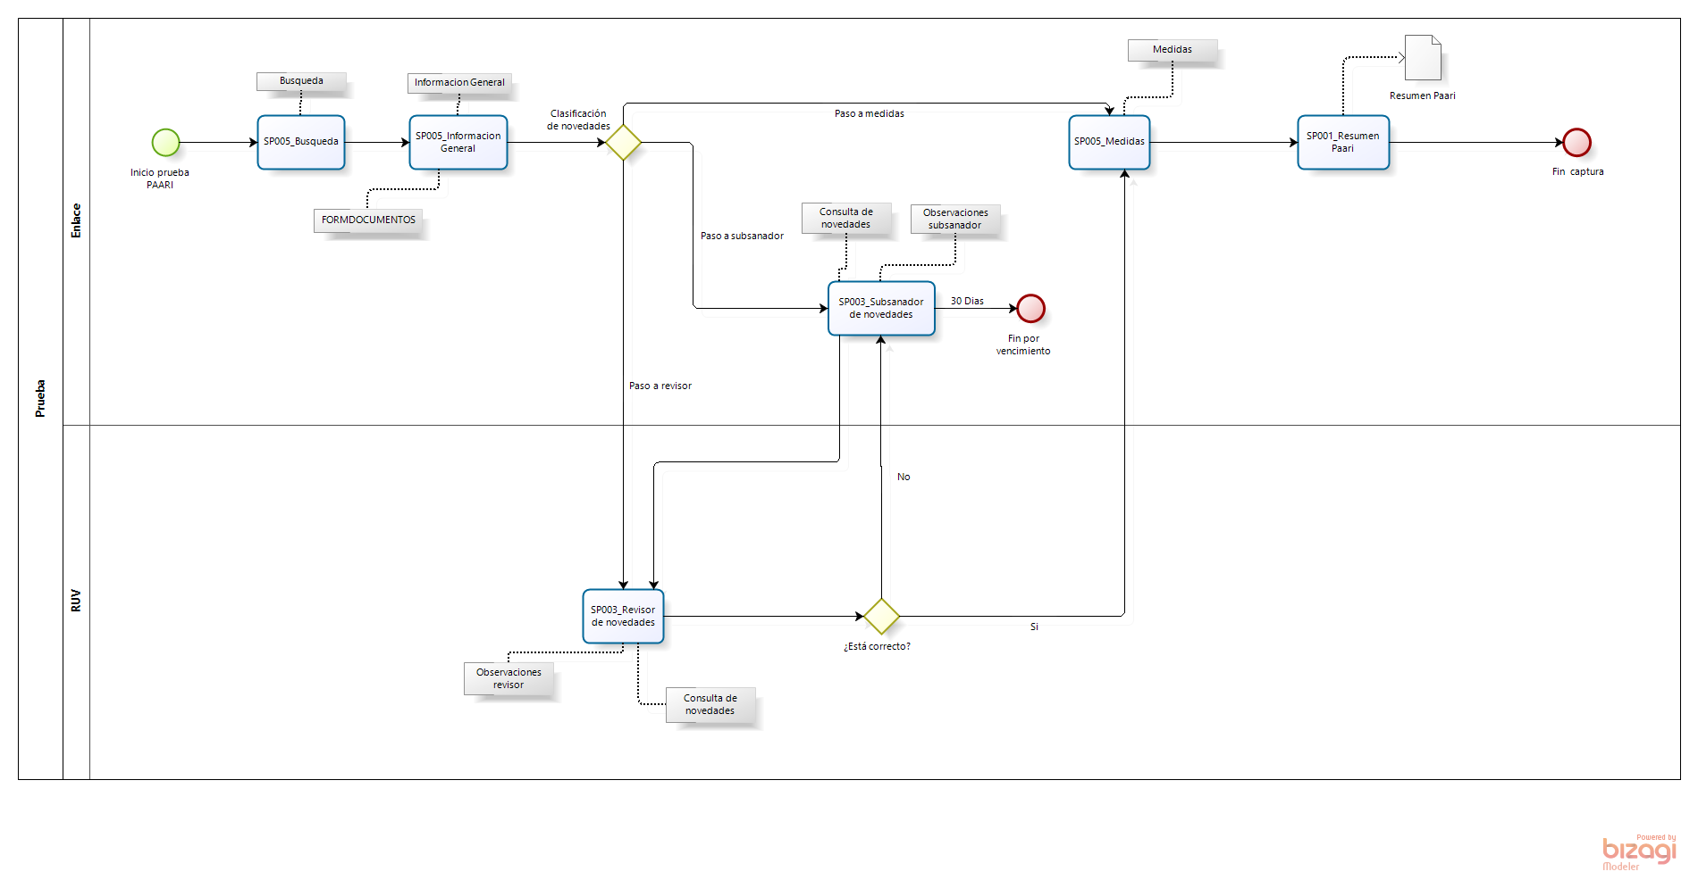
Términos de Referencia
Alcance de la solución | Pagina web para abogados donde se permita automatizar el proceso de consulta legal, donde el usuario puede comenzar su demanda de manera sencilla. Posteriormente podrá llevarse a cabo por parte de un abogado.
Requerimientos Funcionales y criterios de aceptación y | Automatización las demandas de los clientes, a través de una página web conformada por un formulario.  Tendrá un proceso de pago para finalizar la transacción.  El cliente podrá crear una cuenta en la plataforma para dar seguimiento a su demanda y ver el seguimiento de cada una de las actualizaciones del proceso legal.  Con los datos llenados del formulario de sus clientes se creara automáticamente el documento legal en formato Word para empezar el proceso.  El administrador del sitio recibirá la notificación de una nueva demanda.  El administrador recibirá el pago y sera capaz de verlo en un dashboard para ver la cantidad de ingresos recibidos.  El administrador puede actualizar el proceso de la demanda y agregar comentarios en cada paso del proceso.  Al usuario le llegaran correos de notificación para saber el avance de su proceso.  La página podrá verse desde el celular.
Requerimientos no Funcionales y de calidad | Metodologías de trabajo en equipo por cascada no es funcional por la necesidad de estar dispuesto al cambio.
Interesados en la solución
  Nombre/Rol/Perfil | Descripción
  Asigne un rol o nombre que permita identificar un interesado que participa dentro de la solución adelantada | Describa y justifique de qué manera participa el interesado dentro de la solución adelantada.
  Alfredo Minerva López | Jefe de despacho
  Laura Lorena Montes | Abogada
Precondiciones | -Apoyo económico inicial.  -Equipo de 15 desarrolladores.  -Computadores para diseñar la interfaz UX.  -Team manager.  -Capacitaciones en SCRUM.  -Implementación de metodologías ágiles.
Requisitos Técnicos | Tipo de Desarrollo | Web Escritorio Móvil Servicio Web  Servicio Windows Otro:__________________
Requisitos Técnicos | Base de Datos | Oracle  SQL Server  MySQL  MongoDB  Otro:__________________ |  |  | Versión  _______  _______  _20,02  _______  _______  _______
Requisitos Técnicos | Lenguaje | C#  VB  PHP  Java  JavaScript  Otro:___________________ |  |  | Versión  _______  _______  _______  _______  _______  ___17  _______
Viabilidad Técnica | Luego de adelantado el análisis de los requisitos y requerimientos es viable proponer una solución técnica para esta solicitud: SI ( ) NO ( )

FIRMAS DE ACEPTACIÓN:
Nombre | Dependencia | Teléfono | Firma
Laura Lorena Montes | Abogada | 33265349
Alfredo Minerva López | Jefe de despacho | 33654891
- FASE DE PLANEACIÓN Y GERENCIA DEL PROYECTO

Responsable |  |  |  |  | Fecha
Plan estratégico de fases del proyecto
N° | Nombre Etapa | Actividad |  | Rol Responsable |  | Fecha Inicio | Fecha Fin | Comentarios
Diagrama de planeación
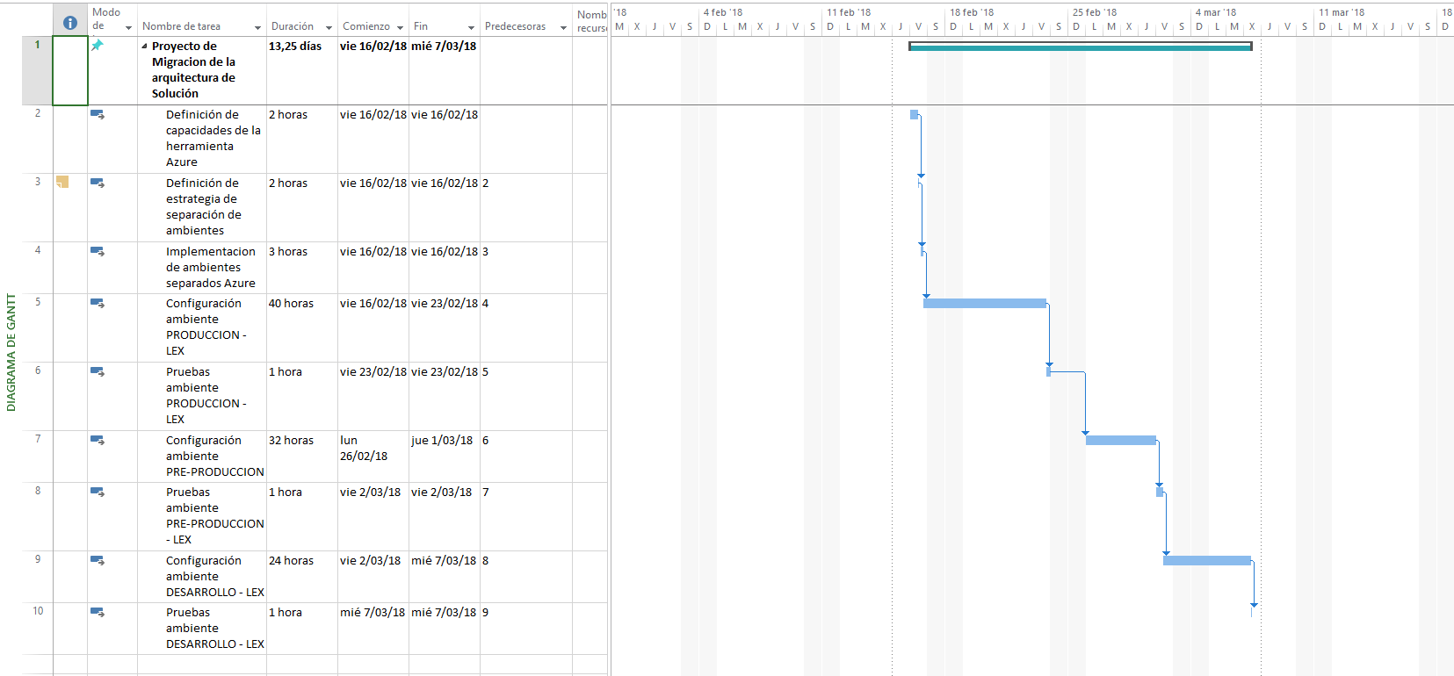

NOTA: Las fechas de planeación establecidas en este documento son aproximadas y estarán sujetas a modificaciones que surjan por control de cambios u otros factores.

FIRMAS DE ACEPTACIÓN:
Nombre | Dependencia | Teléfono | Firma
Mauricio Rodolfo Espinoza | Team manager | 32642365

LEVANTAMIENTO DEL REQUERIMIENTO DETALLADO

Las historias de usuario deben ser independientes y debidamente identificadas; deben corresponder a una única funcionalidad y deben ser cortas y concisas
HISTORIAS DE USUARIO
Nº. |  | Identificador único de la historia de usuario
Titulo |  | Titulo claro y especifico que define la fase o historia de usuario para el requerimiento
Fecha |  | DD/MM/YYYY
Estimación |  | Peso dado por un numero entre 1 y 100 acotado por la serie Fibonacci
Característica/Funcionalidad
Descripción detallada y suministrada en lenguaje natural por el usuario final, que permite identificar la necesidad puntual para una parte específica del requerimiento.
P.e.:

Quiero que el sistema me registre el número de veces que solicita atención a través de la ventanilla única, guardando el nombre del funcionario que atiende, la cedula y el tiempo que tarda en la consulta hasta obtener la solución a su inquietud.

Razón/Resultado
Con la finalidad de…
P.e.:

Con la finalidad de controlar la eficiencia de la atención en los puntos por cada uno de los empleados…

Criterios de Aceptación
Nº | Titulo |  | Contexto |  |  | Evento
1... | Título del escenario  Pe.  Ingreso del empleado a la plataforma |  | Descripción de la situación que presenta el criterio de aceptación:  P.e.:  En caso de que ingresa el número de identificación del funcionario y es inexistente debe generar un mensaje de error. |  |  | Cuando o en qué momento ocurre el contexto  P.e.:  Cuando el empleado intenta ingresar diligenciando en el formulario identificación y nombre
2 | Control de tiempo de respuesta |  | Registrar un tiempo superior a media hora y evidenciar que se genera una alerta de atención tardía |  |  | A partir del momento en que se efectúa el cierre del caso de atención al cliente por parte del empleado
n…
Firmas de aceptación
Nombre |  |  |  | Dependencia | Teléfono |  | Firma

DISEÑO DE LA ARQUITECTURA DE SOLUCION

En caso de que existan excepciones asociadas a la arquitectura de referencia se debe incluir su correspondiente justificación en las vistas que aplique.

Fecha | DD/MM/AAAA
Vista Lógica
Se puede utilizar alguno de los siguientes diagramas UML: Diagrama de Clase, Diagrama de Comunicación, Diagrama de Secuencia.

Si utiliza convenciones para diagramas Ad hoc, por favor describirlas aquí
Vista de Implementación
Se puede utilizar alguno de los siguientes diagramas UML: Diagrama de componentes o diagrama de Paquetes

Si utiliza convenciones para diagramas Ad hoc, por favor describirlas aquí
Vista de Proceso
Se puede utilizar alguno de los siguientes diagramas UML: Diagrama de actividades o de flujo

Si utiliza convenciones para diagramas Ad hoc, por favor describirlas aquí
Vista de Física
Se puede utilizar el diagrama UML de despliegue.

Si utiliza convenciones para diagramas Ad hoc, por favor describirlas aquí
Prototipos de interfaces de usuario
Mockups o Bocetos de interfaces graficas para Front-End.

Si utiliza convenciones para diagramas Ad hoc, por favor describirlas aquí
Firmas de aceptación
Nombre |  | Dependencia | Teléfono |  | Firma

Nota: En caso de considerar limitado el uso de UML, es posible utilizar diagramas Ad Hoc.

